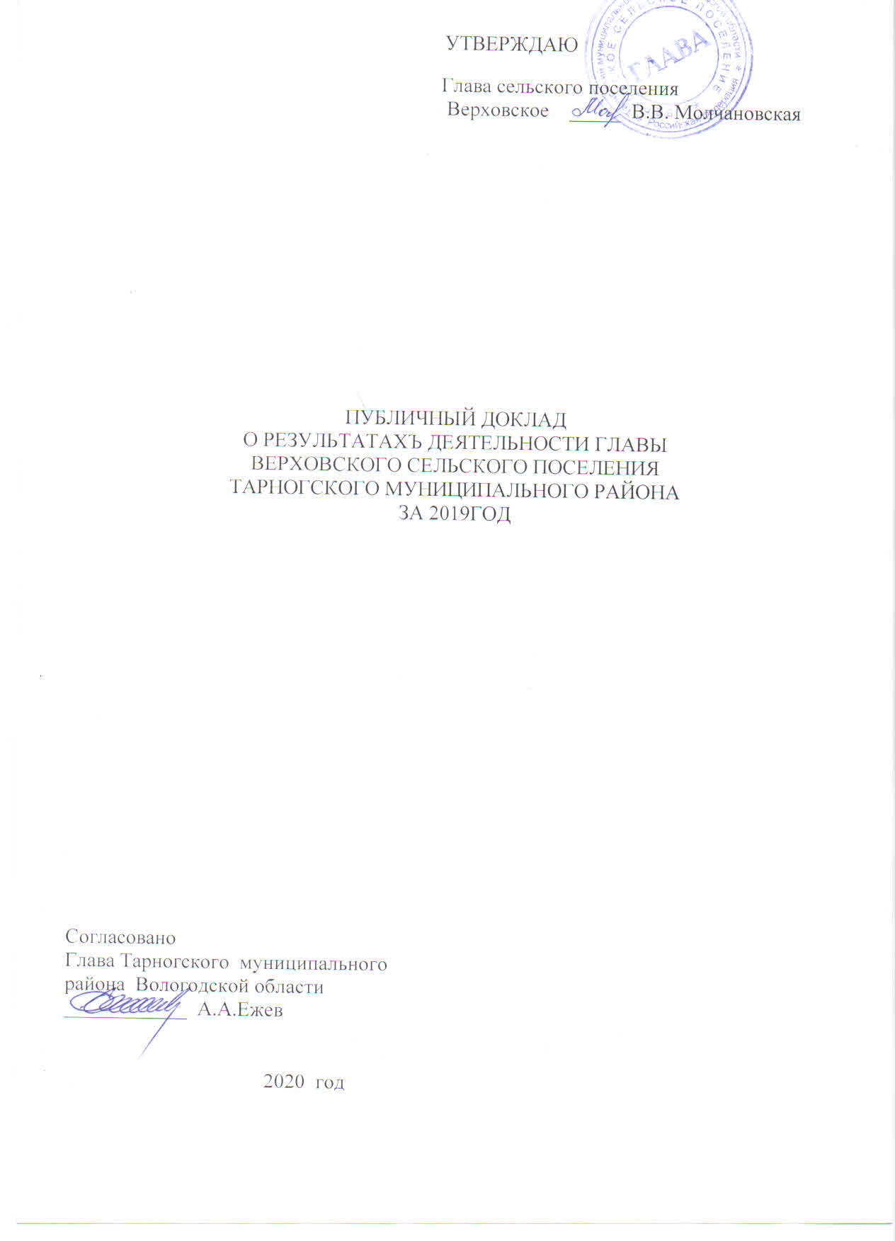

ВВЕДЕНИЕ :

В соответствии с Федеральным законом от 06.10.2003 № 131-ФЗ «Об общих принципах организации местного самоуправления в Российской Федерации» представляю публичный доклад Главы Верховского сельского поселения о результатах его деятельности, а также деятельности администрации и Совета сельского поселения за 2019 год. Публичный доклад главы сельского поселения Верховское является одной из форм информирования населения о результатах деятельности, направлениях деятельности и является средством информационной открытости. Как и в предыдущие годы, главной целью в деятельности органов местного самоуправления является повышение уровня и качества жизни жителей Верховского сельского поселения путем создания для них максимально комфортных условий, формирование и укрепление духовно - нравственных ценностей и гражданской активности, создание благоприятных условий для проживания, отдыха, повышение инвестиционной привлекательности. Главными задачами на 2019 год являлись:
-повышение качества предоставления муниципальных услуг населению;
- обеспечение прав и возможностей жителей сельского поселения на удовлетворение своих потребностей в области культуры, физической культуры и спорта, молодежной политике;
-обеспечение бесперебойной работы учреждений бюджетной сферы (культура, образование, здравоохранение);
-обеспечение жизнедеятельности поселения;
-взаимодействие с руководителями всех форм собственности, с целью укрепления и развития экономики поселения;
-благоустройство территории сельского поселения;
-организация уличного освещения;
- поддержка людей находящихся в трудной жизненной ситуации,
- работа с неблагополучными семьями;
-повышение бюджетной обеспеченности;
-привлечение населения к участию в решении вопросов местного значения;
-совершенствование механизма социального партнерства между предпринимателями, органами местного самоуправления и общественностью поселения;
-выявление проблемных вопросов, связанных с жизнедеятельностью поселения путем собраний (сходов) граждан, встреч с главой района и главой поселения.

Основным нормативным правовым актом, регулирующим вопросы местного значения Верховского сельского поселения - является Устав поселения, утвержденный решением Совета Верховского сельского поселения от 22.12.2005 года. Деятельность
поселения в 2019 году, в соответствии с Уставом была направлена на реализацию полномочий органов местного самоуправления, воинский учет граждан, нотариальные услуги.

ОСНОВНАЯ ЧАСТЬ ПУБЛИЧНОГО ДОКЛАДА

Верховское сельское поселение является муниципальным образованием Тарногского муниципального района Вологодской области. Площадь административных границ – 80368,0 га, из них 410,0 га – площади в границах населенных пунктов. На территории Верховского сельского поселения имеются земли лесного фонда – 58952,0 га. Общая площадь территории поселения составляет 80200 га, в том числе 410 -га земли населенных пунктов, 7000 га - земли сельхозназначения, 544 га -федеральные земли, 12 га - земли промышленности, около 70 тыс.га земли лесного фонда.

Географическое положение:

Верховское сельское поселение расположено в юго-западной части Тарногского муниципального района.

Граничит:
- На севере со Спасским сельским поселением Тарногского муниципального района,
- На востоке – с Заборским сельским поселением Тарногского муниципального района ,
Муниципальным образованием "Медведевское" Тотемского муниципального района,
- На юге - с муниципальным образованием "Пятовское" Тотемского муниципального района,
- На западе - с муниципальным образованием "Мосеевское" Тотемского муниципального района
С сельским поселением Сибирское Верховажского муниципального
района.

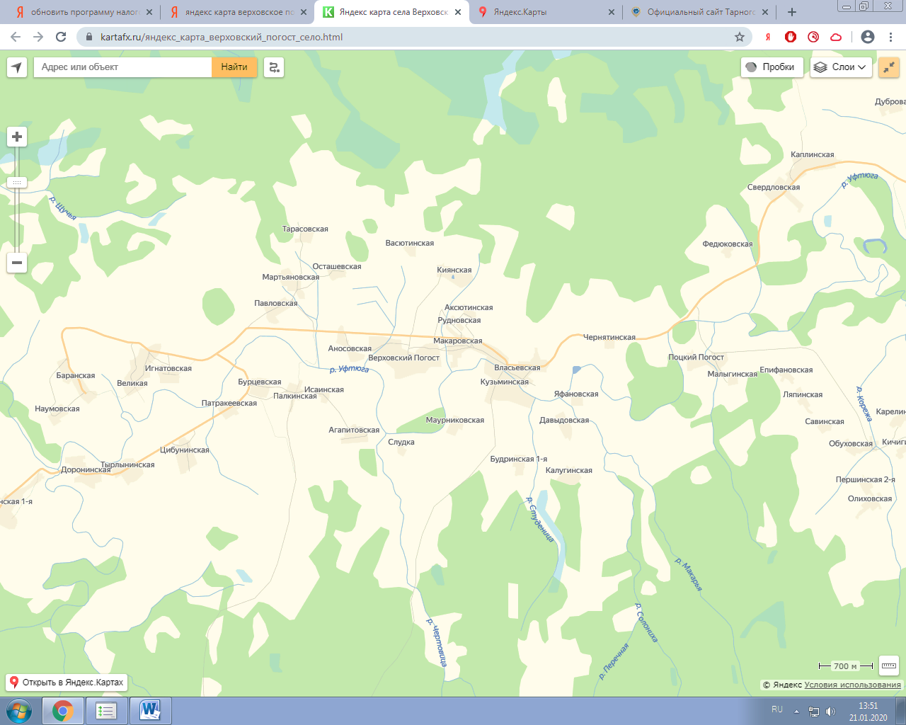
Площадь территории сельского поселения – 80368,0 га, на территории поселения расположено 50 населенных пунктов, из них 28 жилых.
Административным центром Верховского сельского поселения является
с. Верховской Погост, расположенный в 41 км от районного центра село Тарногский Городок и в 370км. от областного центра г. Вологда.

Демографическая ситуация:
Социально–экономическое развитие сельского поселения определяется совокупностью внешних и внутренних условий, одним из важных является демографическая ситуация.
В 2019 году родилось - 4 ребенка (в 2018г- 2 ребенка, в 2017г.- 6 детей),
В 2019 году умерло - 11 человек (в 2018году- 24 человека, в 2017г.- 11 человек).

Населенные пункты и численность населения на 1 января
№ п/п | Наименование населенного пункта | Численность населения
 |  | 2018 | 2019 | 2020
1 | Першинская - 1 | 29 | 23 | 23
2 | Доронинская | 15 | 10 | 12
3 | Тырлынинская | 7 | 7 | 5
4 | Цыбунинская | 8 | 6 | 8
5 | Патракеевская | 24 | 25 | 20
6 | Бурцевская | 6 | 3 | 5
7 | Наумовская | 4 | 4 | 4
8 | Баранская | 7 | 6 | 7
9 | Великая | 19 | 17 | 17
10 | Игнатовская | 32 | 31 | 30
11 | Павловская | 10 | 6 | 7
12 | Мартьяновская | 7 | 7 | 6
13 | Тарасовская | 2 | 2 | 2
14 | Осташевская | 3 | 2 | 2
15 | Аносовская | 7 | 5 | 6
16 | с.Верховский Погост | 40 | 38 | 35
17 | Рудновская | 30 | 26 | 27
18 | Киянская | 4 | 3 | 3
19 | Аксютинская | 1 | 1 | 1
20 | Макаровская | 80 | 81 | 80
21 | Власьевская | 49 | 47 | 46
22 | Кузьминская | 23 | 20 | 18
23 | Маурниковская | 2 | 2 | 2
24 | Каплинская | 108 | 82 | 82
25 | Свердловская | 15 | 16 | 11
26 | Кичигинская | 5 | 6 | 6
27 | Карелинская | 6 | 6 | 6
28 | Першинская - 2 | 1 | 1 | 1

1) экономически активное население – 149 человек
2) не имеющие постоянной работы - 16 человек
3) инвалиды не пенсионного возраста - 13 человек
4) дошкольный возраст – 10 детей
5) школьники - 32 человека
6) студенты 16 человек
7) молодежь от 14лет до 17 лет 16 человек
8) молодежь от 18 лет до 30 лет 63 человека
9) пенсионеры и инвалиды 232 человек

В структуре населения значительно преобладают пенсионеры . В целом демографическая ситуация на территории Верховского сельского поселения характеризуется катастрофическим уменьшением количества населения, его старением и превышением смертности над рождаемостью.

На первичном воинском учете на 1.01.2020 года состоит 131 человек, в том числе матросов, сержантов, прапорщиков - 123 человек, офицер запаса – 1 человек, допризывников - 7 человек. В рядах Российской Армии проходят службу - 3 человека. На территории поселения только в двух организациях осуществляется воинский учѐт. Учѐт ведут не освобождѐнные работники, проведена сверка карточек граждан пребывающих в запасе с организациями, а так же с военным комиссариатом Тотемского, Бабушкинского, Тарногского и Нюксенского районов Вологодской области

Рынок труда и занятость.

Численность экономически активного населения, (в разрезе предприятий, организаций)

№ | Наименование предприятия, организации | Численность работников
1 | Социальная сфера:
2 | Администрация Верховского сельского поселения | 6
3 | БОУ ТМР ВО «Верховская основная общеобразовательная школа» | 19
4 | БУК «Верховский Дом культуры» и библиотеки | 5
5 | БДОУ «Верховский детский сад» | 4
6 | ФАПы | 3
7 | Итого | 37
8 | Производственная сфера:
9 | СПК «Верховский» | 29
10 | Индивидуальные предприниматели и работающие у ИП | 58
11 | Верховский лесохозяйственный участок | 7
12 | ООО «Надежда» | 14
13 | Итого | 108
14 | Прочие виды деятельности
15 | Тарногское РАЙПО | 10
16 | ИП Чугреева В.М., магазин «Радуга» | 1
17 | ИП Бурцев С.И.магазин «Калина» | 2
18 | ОПС Власьевская | 3
19 | Госстрах | 1
20 | Социальное обеспечение | 1
21 | Осуществление ухода за престарелыми и инвалидами | 1
22 | Итого | 19

Ситуация на рынке труда: 165 человек – трудоспособное населения. Имеют постоянное место работы 149 человек.

На территории наблюдается проблема трудоустройства населения. В то же время имеется недостаток квалифицированных кадров (учителей и медицинских работников). В дальнейшем проблема будет обостряться, так как нет притока молодых специалистов. В связи с этим одной из главных задач для органов местного самоуправления является занятость и самозанятость населения.

Структура трудоспособного населения

Хотя в поселении имеются незанятые в производстве граждане, предприятия и учреждения испытывают дефицит в кадрах. Особо остро стоит вопрос с кадрами в здравоохранении, требуются молодые специалисты в школу. К большому сожалению, выпускники средних и высших учебных заведений не возвращаются домой после окончания учебы. Отслужив в армии, молодые люди так же стремятся уехать из деревни. Таким образом, наблюдается отток трудоспособной молодежи за пределы поселения. Перед нами стоит задача снизить отток населения за пределы поселения, привлечь молодежь. А это возможно только при стабильном социально-экономическом развитии поселения, развитии сельскохозяйственного производства, которое в нашем поселении плохо развито, помощь в развитии малого бизнеса, в создании благоприятных условий жизни населения.
Экономический потенциал и социальная инфраструктура :
На территории Верховского сельского поселения 18 хозяйствующих субъектов 7 из них индивидуальные предприниматели. По видам деятельности это лесозаготовка и переработка древесины, торговля, сельское хозяйство, социальная инфраструктура, грузоперевозки. Производственные организации на территории отсутствуют. Социально-экономическая ситуация в сельском поселении не простая. В экономике преобладают бюджетные организации, занимающиеся социальной сферой. Хочется отметить, что месторасположение Верховского сельского поселения не имеет реальных предпосылок для экономического роста. Хочется воплотить в реальность планы о развитии деревенского туризма, надеемся найти инвестора в этом направлении. По формам собственности преобладают организации муниципальной и частной форм собственности. Муниципальные организации осуществляют свою деятельность в социальной сфере (образование, здравоохранение, культура, социальное обслуживание). Число физических лиц, занимающихся предпринимательской деятельностью, осталось на уровне с прошлым годом.

Образование:

На территории Верховского сельского поселения действует БОУ ТМР ВО «Верховская основная общеобразовательная школа» В ней обучается 32 ученика,
трудовой коллектив школы составляет 19 человек: 11 педагогов и 8 человек обслуживающий персонал. Имеется школьный автобус. С двух маршрутов подвозится 25 учащихся. Педагогический коллектив прилагает все усилия, используя современные технологии, чтобы давать детям прочные знания. Обучающиеся школы принимают участие в районных и областных конкурсах, соревнованиях, олимпиадах и добиваются хороших результатов. Для обучающихся в школе работают кружки по интересам, проводится много интересных и познавательных мероприятий.
В с. Верховский Погост находится БДОУ «Верховский детский сад , дошкольное учреждение посещает 5 детей.

Здравоохранение :

О потребностях жителей поселения особое внимание хочется уделить здравоохранению. Несмотря на то, что к компетенции органов местной власти деятельность медицинских учреждений уже давно не относится, мы не можем быть в стороне, если речь идёт о жизни и здоровье наших граждан.

На территории Верховского поселения находится 3 ФАПа, но работают только два: Верховский и Александровский. Работа Доронинского ФАПа приостановлена из-за отсутствия медработника. На Верховском ФАПе прием больных проводится два раза в неделю: в понедельник и в пятницу, так как прием ведет фельдшер Александровского ФАПа. Это создает неудобства для жителей поселения, но медработника, пожелавшего бы работать в сельской местности, пока найти не удалось.
Ремонт на ФАПах не проводился давно. В 2019 году была выделена машина скорой медицинской помощи. Хотелось бы гарантировать доступность медицинской помощи, ведь охрана здоровья жителей – это наша прямая обязанность, нужно и в дальнейшем улучшать оказания медицинской помощи населению.

Культура :

На территории Верховского сельского поселения функционируют: БУК « ТЦКР» Верховский филиал и Александровский филиал. В здании клуба работает библиотека. Одним из приоритетных направлений деятельности работников культуры должно быть совершенствование культурно – досуговой деятельности, развитие самодеятельного художественного творчества. В сегодняшних сложившихся экономических условиях необходимо оказывать платные услуги, и население это понимает, приходят на мероприятия, стараются поддержать работников культуры. Самой актуальной проблемой учреждения культуры является пожарная безопасность. Из-за недостаточного финансирования не могут выполнить все предписания госпожнадзора, так как они требуют больших денежных средств, которых нет у БУК «ТЦКР» Верховского филиала. Так же не лучшим образом на учреждении отразилась и оптимизация бюджетных средств. Остались без уборщицы при наличии большой площади уборки.
Качество проводимых мероприятий повышается с каждым годом. Специалисты учреждений культуры работают с разными возрастными категориями населения от детей дошкольного возраста до ветеранских организаций. Основные направления культурно-досуговой деятельности остаются: - пропаганда здорового образа жизни (физкультурно-спортивные мероприятия); - экологическое воспитание (экологические акции, мероприятия экологической направленности); -профилактика правонарушений, патриотическое воспитание молодежи, - пропаганда здорового образа жизни; -мероприятия, направленные на поддержку пожилых людей, детей из неблагополучных семей, людей с ОВЗ.
ВЕРХОВСКИЙ ФИЛИАЛ
Патриотическое воспитание
№ | Дата проведения,  Место проведения | Название мероприятия | Количество присутствующих
1. | 22.02 ДК | Праздничная программа для школьников «Легко ли быть солдатом» | 35
2 | 04.02 | Тематическая программа для школьников «Афганистан – живая память» (совместно со школой и библиотекой) | 42
3 | 12.04 ДК | Тематическая программа ко Дню космонавтики для школьников «Космический рейс» | 40
4 | 01.05 | Спортивный забег «Мы за мир» (совместно с женсоветом) | 39
5 | 09.05 | Митинг «Победный май: живи и помни!» | 83
6 | 09.05 | Акция «Бессмертный полк» | 47
7 | 11.06 ДК | Тематическая программа ко Дню России «Мы сильнее, чем я!» (совместно с библиотекой) | 17
8 | 11.06 | Игровая программа «Игры народов России» | 19
9 | 22.06 | Акция «Свеча памяти» | 15
10 | 22.08 | Акция, посвященная Дню государственного флага «Гордо реет флаг России» | 15
11 | 08.11 ДК | Познавательно-игровая программа «Единая Россия, в единстве её сила» | 34

Экологическое воспитание
№ | Дата проведения,  Место проведения | Название мероприятия | Количество присутствующих
1 | 19.04 ТЦКР | Участие в районном фестивале экологических спектаклей | 9
2 | 05.05 | Акция «Чистый двор» | 6
3 | 05.06 | Игра-путешествие ко Дню защиты окружающей среды | 19
4 | 24.09 | Игровая программа для детей «Осенний листопад» | 12

Семейные мероприятия
№ | Дата проведения,  Место проведения | Название мероприятия | Количество присутствующих
1. | 12.03 | Праздничная программа для д\с «Вот какая мама» | 15
2 | 15.05 | Праздничная программа на День семьи «Семья – это счастье» | 10
3 | 17.05 | Конкурсная программа ко Дню семьи «Наша классная семья» | 41
4 | 07.06 | Концерт ко Дню семьи любви и верности «Дарите любовь, дарите» | 30
5 | 02.09 | Праздничная программа «Первый раз в первый класс» | 11
6 | 24.11 | Праздничная программа ко Дню Матери «Самой нежной ласковой, красивой» | 28

Пропаганда здорового образа жизни

№ | Дата проведения,  Место проведения | Название мероприятия | Количество присутствующих
1 | 20.01. | Спортивная программа «День снега»  (совместно с библиотекой и женсоветом) | 42
2 | 10.02 | Лыжня России (совместно с женсоветом) | 48
3 | 22.02 | Беседа «Привычкам вредным скажем: нет!» | 16
4 | 10.03 | Спортивно-игровая программа «Весенние забавы» | 7
5 | 07.04 | Спортивная программа на день здоровья «Наш главный рекорд – здоровье» (совместно с женсоветом) | 30
6 | 08.04 Д/с | Спортивная программа на День здоровья «Быстрые ловкие смелые» | 6
7 | 14.04 ДК | Соревнования по теннису | 34
8 | 03.05 ДК | Соревнования по шашкам | 18
9 | 28.10 ДК | Беседа против курения «Уже не модно» | 8
10 | Каждое воскресенье | Занятия в спортивных клубах «Теннисисты» и «Старт»

Летний отдых детей
№ | Дата проведения,  Место проведения | Название мероприятия | Количество присутствующих
1 | 01.06 ДК | Танцевально-игровая программа «Мы рисуем этот мир» | 9
2 | 02.06 | Праздничная программа ко Дню защиты детей «Должны смеяться дети» | 19
3 | 05.06 | Игра-путешествие ко Дню защиты окружающей среды. | 19
4 | 06.06 | Мультвикторина по сказкам Пушкина «Сказка ложь, да в ней намек» | 19
5 | 07.06 | Игровая программа «Веселое лето» | 8
6 | 11.06 | Тематическая программа «Мы сильнее, чем я» | 17
7 | 11.06 | Игровая программа «Игры народов России» | 19
8 | 13.06 | Игровая программа «Смешарики» | 13
9 | 20.06 | Конкурсная программа «Догонялки» | 21
10 | 27.06 | Танцевально-игровая программа «Мультимания» | 12
11 | 02.07 | Квест-игра «Обыкновенное чудо» | 13
12 | 05.07 | Познавательно-игровая программа «Театр начинается с вешалки» | 21
13 | 05.07 | Развлекательная программа «В гостях у Мельпомены» | 18
14 | 09.07 | Познавательно-игровая программа «Все сказки в гости к нам» | 24
15 | 09.07 | Конкурсная программа «Сам себе режиссер» | 24
16 | 09.07 | Конкурс рисунков «Мой любимый сказочный герой» | 20
17 | 11.07 | Танцевально-игровая программа «Танцевальный батл» | 8
18 | 12.07 | Игровая программа «Бродячие артисты» | 24
19 | 12.07 | Спортивная программа «Аплодисменты» | 26
20 | 16.07 | Познавательная программа «В мире театра» | 18
21 | 16.07 | Спортивно-развлекательная программа «Закулисье» | 18
22 | 16.07 | Мастер-класс по изготовлению театральной маски | 18
23 | 19.07 | Познавательно-развлекательная программа «Театральная мозаика» | 14
24 | 19.07 | Спортивная игра «Маски шоу» | 18
25 | 23.07 | Конкурсно-игровая программа «Театруля» | 13
26 | 26.07 | Познавательно-игровая программа «Каждый может стать артистом» | 18
27 | 26.07 | Игровая программа «День подарков просто так» | 16
28 | 30.07 | Спортивно-развлекательная программа «Самый, самый» | 18
29 | 03.08 | Спортивно-игровая программа «Вместе весело играть» | 15
30 | Каждый четверг лета | Танцевально-игровые программы

Работа с инвалидами
№ | Дата проведения,  Место проведения | Название мероприятия | Количество присутствующих
1 | 03.12 ДК | Концерт «Вам дарим доброту и радость» | 21
2 | 03.12 | Тематическая встреча «Когда мои друзья со мной» | 17
Александровский филиал:
Работает клуб по интересам « Гармония» в составе 10 человек. Население территории где находится клуб небольшое, но все равно есть интузиасты которые поддерживают руководителя и помогают проводить мероприятия. Проведено - 85 мероприятий присутствовало 1051 человек.

В зданиях наших клубов размещаются 2 библиотеки
Библиотечное обслуживание:
На территории поселения находятся Верховская библиотека общий книжный фонд 12480 книга. В связи с закрытием филиала в д.Каплинская библиотекарь выезжает туда раз в неделю. Библиотеку посещают и взрослые и дети. Верховскую библиотеку посещает 246 читателей, в д.Каплинской – 62 любителя книги. Режим работы библиотеки для населения удобен: библиотеки работают с 12 до 19 часов. В это время библиотеку могут посещать и школьники и работающее взрослое население. В библиотеках проводятся литературные вечера, встречи с местными поэтами и писателями, оформляются тематические выставки книг, проводится обзор новых поступлений книг. Библиотекарь принимает заявки от читателей на интересующие их книги и стремится заявки удовлетворить, доставляя книги из районной библиотеки. Библиотека тесно сотрудничает с Домом культуры. Библиотекарь Самодурова Валентина Ивановна участвует во всех мероприятия Дома культуры.
Спортивные мероприятия:
Большое внимание в поселении уделяет развитию физкультуры и спорта – ведь это залог здоровья, бодрости, здорового образа жизни. Занятие спортом отвлекает молодежь от вредных привычек, воспитывает дисциплину, готовит юношей к службе в армии, дает возможность с пользой проводить свободное время. В бюджете поселения заложены средства на развитие физкультуры и спорта, и это дало возможность улучшить материально – техническую базу и активизировать спортивную работу. Благодаря энтузиастам Лудкову А.С., Лудковой А.А. организованы и работают круглый год волейбольная и футбольная секции. В общей сложности в секциях занимается около 30 человек от 7 лет до 50 и старше. В зимнее время секции проводятся в спортзале школы, который любезно предоставила администрация школы, в летнее время на стадионе, где силами молодежи оборудованы волейбольная площадка, футбольное поле, установлены скамейки для зрителей. В Доме культуры работает теннисная секция (тренер Лудков А.С.).Стали традиционными спортивные соревнования по стрельбе из винтовки, футболу и волейболу, по настольному теннису, Дни здоровья с привлечением детей и их родителей, массовые выходы на лыжню здоровья. В прошедшем году 55 человек в возрасте от 3 до 76 лет приняли участие в «Лыжне России», интересно прошли спортивно - игровая программа, посвященная Дню защитника Отечества и спортивная программа к Дню здоровья «Молодецкие забавы», Успешно прошел спортивный праздник, посвященный Дню физкультурника. В этот день прошли соревнования по футболу и волейболу между учащейся и работающей молодежью, соревнования по теннису. Организаторами данных мероприятий выступил женсовет.

Лесная отрасль.

Основной отраслью в поселении является лесное хозяйство. 5 индивидуальных предпринимателей занимаются лесозаготовками и лесопереработкой. Они являются работодателями для 58 человек. В 2019 году ими заготовлено около 23 тыс. кубометров древесины. Предприниматели производят реконструкцию предприятий, приобретают новые современные станки, технику, расширяют ассортимент и увеличивают производство продукции. Все больше древесины перерабатывается на местах, а продается уже готовая продукция. Часть лиственной древесины идет на дрова. Хвойный и лиственный баланс реализуются на предприятия группы Илим в город Коряжма. Берёзовый фанерный кряж реализуют на предприятие Свеза в посёлок Новатор Великоустюгского района. Увеличивается количество рабочих мест, растут заработки рабочих. На территории Верховского сельского поселения функционирует Верховский лесохозяйственной участок. Здесь работает бригада в количестве 5 человек, которая занимается лесоустройством, лесопосадками, рубками ухода и лесозаготовками. В 2019 году ими заготовлено около 11 тыс. кубометров древесины, выполнены большие работы по лесовостановлению. Древесины заготавливается меньше , погодные условия не позволяют сделать большой объем работы.
Сельскохозяйственное производство и личные подсобные хозяйства:
Сельскохозяйственная отрасль поселения представлена личными подсобными хозяйствами. Личные подсобные хозяйства в основном ориентированы на производство мяса, яиц, картофеля, овощей, фруктов и ягод для личного потребления. Посевная площадь сельскохозяйственных культур в личных подсобных хозяйствах составляет 210 га.
Сведения о личных подсобных хозяйствах Верховского сельского поселения
Земли , скот | На 01.01.2018г. | На 01.01.2019г. | На 01.01.2020г.
Всего ЛПХ | 277 | 241 | 246
пашни | 210 | 210 | 210
сенокосы | 4 | 3 | 3
крс | 2 | 2 | 1
козы | 19 | 21 | 11
птица | 110 | 98 | 120
пчелосемьи | 140 | 153 | 120
кролики | 60 | 45 | 50
свиньи | 40 | 56 | 60
Из данной статистики видно, что перестали держать в личных подсобных хозяйствах коров. В подсобных хозяйствах больше стали держать птицы: кур, уток, гусей, индюков. Владельцы подсобных хозяйств стремятся облегчить свой труд при обработке земли, скашивании травы, используя не только трактора, но и современную технику: мотоблоки, мотокультиваторы, триммеры.
Трактора |  | Автомобили |  | Сельхозтехника
гусеничные | колесные | Легковые | грузовые | плуги | Культи-  ваторы | косилки | грабли | прицепы | Мото-  блоки | Мотто-  косы
3 | 27 | 158 | 9 | 12 | 1 | 8 | 2 | 33 | 57 | 206

На территории сельского поселения работает ветеринарный фельдшер, оказывает населению услуги по лечению и профилактике заболеваний имеющегося поголовья и домашних животных.
В 2013 году возобновил в новом виде производственную деятельность СПК «Верховский» (председатель Камкин Н.В.). За 2019г.поголовье свиней не увеличивается. В настоящее время осталась одна свиноферма на которой содержится 163 головы свиней: из них 13 свиноматок, 4 хряка, 146 голов на откорме и 18 голов молодняка. В СПК «Верховский» занимаются овцеводством на данный момент в хозяйстве имеется - 19 овец. В СПК «Верховский» были созданы новые рабочие места, в настоящее время работает 18 человек. К сожалению, у СПК отсутствует собственная кормовая база. Предприятие не производит вспашку земель и посевы, не косятся поля для подкормки. В настоящее время средняя заработная плата в СПК «Верховский» 19 тыс.рублей. Основной вид деятельности СПК «Верховский» лесозаготовка и лесопереработка, вывозка древесины.
Жилищно-коммунальное хозяйство.
Жилищный фонд на территории поселения в деревянном исполнении, построен ещѐ во времена создания колхоза. Население регистрирует свое жилье и земельные участки в собственность, приводит в соответствии с законодательством свои документы на недвижимость. Несмотря на все экономические сложности в развитии поселения, люди строят дома и создают себе более комфортные условия для проживания: приобретают твердотопливные и электрические котлы, устанавливают водонагреватели, душевые кабины и другие удобства.

Ресурсоснабжающие организации и организации, оказывающие услуги на территории сельского поселения:
ООО « Надежда ЖКХ» (водоснабжение, теплоснабжение), Тотемские электросети (электроснабжение), Вологодский филиал «Ростелеком» (электронные средства связи). Баллонным газом население обеспечивает предприятие «Устюггаз». В пользовании населения 200 газовых установок. Великоустюгский почтамт «Почта России» оказывают почтовые услуги населению через почтовые отделения. На территории работают операторы сотовой связи: компания «Мегафон» благодаря которым проблема связи на территории поселения отсутствует. Услуги по перевозке пассажиров осуществляют: Ламов М.А. Торговое обслуживание в поселении осуществляют: Райпо, ИП Чугреева В.М. и ИП Бурцев С.И .,Население для себя копают колодцы, устанавливают насосы для подачи воды . 2 колодца необходимо чистить и ремонтировать - заменить деревянные срубы на кольца.

Дорожное хозяйство:
Важным вопросом является содержание автомобильных дорог и мостов. Протяженность подъездов и дорог по населенным пунктам поселения составляет 52 км, из них 23 км дороги местного значения. В 2019 году в муниципальный дорожный фонд поступило 863,2 тыс. руб. Средства дорожного фонда потрачены на содержание и ремонт подъездов и дорог по населенным пунктам. В зимний период тракторами ООО «Надежда» и предпринимателей производилась расчистка дорог от снега, в летний период проводилось грейдирование и оканавливание дорог силами «Тарногская МК».
Благоустройство.
Были проведены субботники по благоустройству населенных пунктов, территорий около учреждений и организаций, у памятников воинам погибшим в годы войны. Школа, ООО « Надежда» выделяло трактора для вывоза мусора . Жители устраивают цветники и клумбы, украшают придомовые территории беседками, фигурами птиц и животных, устанавливают и красят заборы, скамеечки. Преобразилась территория административного центра поселения с.Верховский Погост. Проведено благоустройство территории (подсыпка песком, скашивание травы) у памятников воинам в д.Каплинская и в с.Верховский Погост. Проведена обработка стадиона, детской и спортивной площадок , а также кладбища от клещей. БОУ «Верховская ООШ», БДОУ «Верховский детский сад», БУК «ТЦКР»Верховский филиал, администрация поселения провели много различных мероприятий в рамках Дней защиты от экологической опасности. Проведены субботники по благоустройству кладбищ ( на территории поселения их три ). На общественные работы по благоустройству привлекались активисты. Силами жителей д. Макаровской и при поддержке местных предпринимателей сделали новый переход через речку. Около административных зданий, магазинов , по всем деревням установлены контейнеры под мусор. Вывозка мусора производится региональным оператором « АкваЛайн» каждую неделю. В летние месяцы проводилось скашивание травы на детских и спортивных площадках, в скверах около памятников. Работу уличного освещения обеспечивает МРСК.
Социальная защита.
Администрация поселения не оставляет без внимания вопросы социальной защиты населения. Большую работу проводит социальный работник Чугреева Альбина Александровна, заместитель главы администрации Бархатова Александра Константиновна. Составлены списки одиноких и одиноко проживающих граждан, семей с детьми, семей инвалидов, посещаются их квартиры работниками администрации и членами Совета ветеранов, медработниками. Выясняются условия их жизни. При необходимости оформляется надомный уход или путевка на соц. койку. Надомный уход осуществляет Чугреева Альбина Александровна (6 человек). На территории Верховского сельского поселения проживает- 232 пенсионера по возрасту, всего инвалидов -75, пенсионеров имеющих инвалидность -57, инвалиды трудоспособного возраста 14 , инвалиды до 18 – дети 3, инвалиды с 18 до 35 лет- 1, 80 лет и старше- 34, долгожители- 3 человека, участники ВОВ- 1, труженики тыла- 10, дети войны- 45, вдовы участников ВОВ- 1, участники горячих точек- 7, ветераны труда- 116. Все пенсионеры получили карту «Забота» и ею пользуются. В 40 семьях проживает 60 детей, из них 3 семьи многодетные 10 детей , 13 – неполные, в трех семьях воспитываются дети-инвалиды. В 2019 году материальную социальную помощь получили 49 семей, на основании социального контракта- 9 семья. Помогаем оформить заявления и получить социальные стипендии, субсидии на оплату коммунальных услуг и другую помощь.
Работа с ветеранами, общественными организациями:
Большую роль в жизни поселения играют Советы ветеранов, которые активно работают с населением пенсионного возраста, ведут работу с одинокими престарелыми людьми, которым нужна помощь, участвуют в обходах, принимают участие во всех значимых мероприятиях. Продолжается тесное сотрудничество администрации поселения с ветеранскими организациями. В конце 2019 года прошло отчетно-перевыборное собрание ветеранской организации , на котором председателем избрана Волкова Н.М.. и мы надеемся что, она активизирует работу. Наиболее активно работает Совет ветеранов с. Верховский Погост, осуществляя полное взаимодействие с обществом инвалидов, администрацией поселения. На территории поселения активно работает общество инвалидов. На территории сельского поселения оказывается большое внимание ветеранам, людям пожилого возраста. Визиты внимания, бенефисы на дому, поздравления с юбилеями, одним словом пожилые люди, инвалиды окружены заботой и вниманием членами ветеранских организаций, общество инвалидов, работниками администрации поселения. Жители сельского поселения ежегодно участвуют в районных конкурсах «Ветеранское подворье», « Молодежное подворье». Поселение принимает активное участие в районной ярмарке, посвященной дню Тарнога столица меда, представляя изобилие продукции личных подсобных хозяйств, даров леса и традиционную выпечку. На общественных началах старосты ведут активную хозяйственную и общественную деятельность на своих территориях и являются опорой для администрации сельского поселения. Таким образом, общественники: старосты, председатели и члены общественных формирований принимают активное участие в общественной жизни территории и являются не только организаторами каких – либо мероприятий, но также служат примером для других граждан своих населѐнных пунктов.
Пожарная безопасность.
Обеспечению мер пожарной безопасности в поселении уделяется особое внимание. Разработан и принят план по обеспечению мер пожарной безопасности, составлен список первичных средств пожаротушения и доведен до сведения граждан. Проведены неоднократные беседы с населением, молодежью и школьниками по правилам пожарной безопасности. Много мероприятий по противопожарной безопасности проводится в школе: беседы, учебные эвакуации, конкурсы рисунков по противопожарной тематике. Все это дает положительный результат: в поселении не было ни одного возгорания по вине школьников. Проведено совещание с индивидуальными предпринимателями, руководителями учреждений, старостами деревень о необходимости соблюдения правил пожарной безопасности. В весенне-летний период был усилен контроль за соблюдением мер пожарной безопасности при уборке мусора и сухой травы, что помогло избежать весеннего пала сухой травы. Приобретены материалы на содержание пожарного поста на сумму 28,0 т.р. Имеется одна небольшая пожарная мотопомпа, набор пожарных рукавов. С 11 декабря 2018 года работает пожарный пост в с. Верховский Погост, ему выделены 2 пожарные машины.
СТРУКТУРА МЕСТНОГО БЮДЖЕТА И ОСНОВНЫЕ ПОКАЗАТЕЛИ ЕГО ИСПОЛНЕНИЯ :
Бюджет поселения.
Для исполнения всех полномочий, переданных сельскому поселению, необходимы значительные финансовые средства. Поселение имеет свой бюджет. Бюджет поселения включает в себя доходы и расходы сельского поселения. Исполнение бюджета осуществляется самостоятельно. Крупными налогоплательщиками на территории поселения являются БОУ «Верховская основная общеобразовательная школа», Верховский лесохозяйственный участок, магазины Тарногского Райпо. Бюджет поселения за 2019 год по доходам исполнен в сумме 3852,5тыс. рублей, это 91,8 % к годовым плановым назначениям.
Годовые бюджетные назначения в части собственных доходов исполнены в 2019 году на 157,5%, при первоначальном плане 226,00тыс. рублей (уточненный бюджет налоговых и неналоговых доходов план 350,7 т.р. ) фактическое исполнение составило 356,0 тыс. рублей. Выполнение доходов по безвозмездным поступлениям составило 3496,5 т.р. 90,9 % к годовым назначениям, при плановых показателях 3846,3 тыс. рублей .В структуре поступлений собственных доходов в бюджет поселения наибольший удельный вес имеет земельный налог. Его поступило 175,5 тыс.рублей, что составляет 49,1 % собственных доходов. Налог на имущество физических лиц зачислен в сумме 41,5 тыс. рублей, что составляет 11,6% от собственных доходов. Доходы от сдачи в аренду имущества составляют 18,1 % в структуре собственных доходов, фактическое поступление составило 64,5 тыс. руб., Государственная пошлина поступила в сумме 8,0 тыс. рублей, к уточненным плановым показателям выполнение составило 100 %. По сравнению с первоначальным планом нами дополнительно получено собственных доходов в размере 130,0 тыс. рублей. На это повлияло увеличение поступлений земельного налога, в связи с упразднением льгот по земельному налогу для бюджетных организаций. На полноту поступления платежей в бюджет поселения повлияло то, что постоянно ведется индивидуальная работа с налогоплательщиками. Специалисты поселения устанавливают местонахождение собственников имущества, направляют им письма и квитанции для уплаты налога, составляют списки умерших и выбывших, уточняют списки должников, выявляют налогоплательщиков, ошибочно попавших в списки жителей поселения. На встречах с населением, на совещаниях при главе поселения постоянно проводится разъяснительная работа по вопросам уплаты налогов и арендной платы в бюджет поселения. В поселении работает комиссия по урегулированию задолженности по платежам в бюджет. На комиссию приглашаются физические лица и предприниматели, имеющие задолженность по платежам в бюджет. Большинство должников с пониманием относятся к нашим требованиям, уплачивают задолженность в бюджет и стараются своевременно платить текущие платежи. Всего в 2019 году проведено 11 заседания комиссии, на которые было приглашено 49 налогоплательщиков. Кроме того, ряд налогоплательщиков были приглашены на заседание районной комиссии. Проводимая работа дала положительный результат: снизилась недоимка в бюджет поселения на 25,3 тыс.рублей. В 2019 году в поселение 2 раза выезжал мобильный налоговый офис, было принято 35 человека, ими уплачено 10,6 тыс.руб в бюджет поселения . На 2019 год был утвержден план мероприятий по увеличению доходной базы бюджета поселения в сумме 128,0 тыс.руб. Выполнение плана по итогам 2019 года составило 128,2 тыс.рублей.
В 2019 году была выделена субсидия на уличное освещение в размере 431,2 т.р. освоено 179,7 т.р. Предоставлена субсидия на обустройство систем уличного освещения в размере 167,8 т.р. в рамках этих средств дополнительно установлено 5 новых фонарей, а также произведена замена нескольких старых ламп на светодиодные светильники.
Работа с населением:
Администрация поселения постоянно работает над повышением эффективности работы с населением. Эффективность невозможно достичь без постоянного диалога с населением. В 2019 году в администрацию поселения обратились по различным
- вопросам - 400 человек,
- выдано справок - 221,
- нотариальных действий - 50,
- принято НПА - 90,
- поступило 2 письменных обращения граждан все рассмотрены,
- на устном приеме (т.ч. по телефону) - 65.
Граждане обращались в администрацию поселения по поводу: выдачи справок о семейно-имущественном положении, выписок из похозяйственных книг, благоустройству территории, по вопросам нотариальных действий, по начислению налогов, содержанию собак и другим. Администрация оказывает населению помощь по решению всех поступающих. Совет сельского поселения состоит из 7 депутатов, из них два депутата и глава поселения являются депутатами Представительного Собрания Тарногского муниципального района. В поселении создана и работает добровольная пожарная дружина.

Анализируя социально- экономическое положение можно выделить ряд ключевых проблем:
- ежегодное сокращение численности населения, смертность;
- упадок сельскохозяйственного производства;
- ветхий и аварийный жилой фонд;
- отсутствие промышленных предприятий на территории;
- отсутствие развитой инфраструктуры;
- отсутствие конкурентной среды в сфере ЖКХ;
- недостаточный объем поступлений в бюджет поселения и низкая доля собственных доходов;
- пассивность населения:
- проблема безнадзорных собак.

Приоритетные направления деятельности на 2020 год и перспективу:
- стабильное функционирование на территории учреждений бюджетной сферы;
- стабильная работа и развитие лесопромышленного комплекса (лесозаготовка, переработка)
- развитие сельского хозяйства через малые формы: крестьянско-фермерские хозяйства, личные подворья;
- продолжать работы по благоустройству территорий;
- устойчивое функционирование жилищно-коммунального хозяйства,
- ремонт дорог в поселении;
- обеспечение на территории безопасности и правопорядка;
- работа над привлечением и увеличением доходной базы поселения,
- повышение эффективности расходования бюджетных средств;
- формирование здорового образа жизни;
- повышение эффективности в деятельности общественных объединений и иных организаций в патриотическом воспитании на территории;
- развитие на территории деревенского туризма и реализация проектов туристической направленности;
- привлечение населения к решению вопросов местного значения, совершенствование обратной связи местного самоуправления и населения.
- Вступление в программу «Народный бюджет»

Социально-экономическое развитие Верховского сельского поселения зависит от стабильности работы и состоянием дел в лесной отрасли, бюджетной сфере, предпринимательстве, сельском хозяйстве, торговле. Необходимо продолжить дальнейшее сотрудничество между администрацией поселения и частным бизнесом при решении вопросов местного значения.

Красота и многообразие природных ландшафтов, памятников истории и природы создают еще одно из направлений социально- экономического развития территории - это развитие деревенского, гостевого туризма в поселении. Развитию туризма в поселении способствуют такие факторы, как благоприятная экологическая среда . Для развития туризма необходимо развитие гостевого сервиса, на территории нет желающих, предоставлять такие услуги, мы приглашаем в наши края инвесторов. Хочется выразить глубокую благодарность и признательность всем жителям поселения, работникам администрации, депутатам и руководителям всех уровней, общественным организациям, всем, кто не остался равнодушным в реализации намеченных планов, за понимание и поддержку, совместную плодотворную работу в минувшем году. Надеюсь, что и предстоящий год принесет нам стабильность во всех направлениях деятельности. Только вместе мы сможем решить стоящие перед нами задачи.
В заключение хочется поблагодарить всех представителей малого бизнеса, работающих на территории поселения, руководителей всех форм собственности поселения, района, депутатов поселения, ветеранов, жителей, депутатов Законодательного Собрания, главу Тарногского муниципального района А.А. Ежева , главу Тарногской администрации Гусева С.М. и всех тех, кто не безразличен к жизни деятельности Верховского сельского поселения и внесли посильный вклад в развитие территории. Только при общем взаимодействии наша жизнь станет лучше, так как многое зависит и от нашего общего участия.

Глава Верховского
сельского поселения В.В.Молчановская

